**Brevet de Technicien Supérieur**

**MAINTENANCE INDUSTRIELLE**

**Session 2013**

**EPREUVE E 4**

**Analyse fonctionnelle et Structurelle**

**Présentation**

Ce **D**ossier **P**résentation contient les documents : **DP 1** à **DP 3**

|  |  |  |
| --- | --- | --- |
| BTS Maintenance industrielle | | Session 2013 |
| Epreuve E4 | CODE : 13-NC-MIE4AFS |  |

**Présentation générale**

**Régie municipale des eaux et de l'assainissement.**

L’assainissement désigne l'ensemble des techniques et méthodes visant à traiter les [eaux usées](http://fr.wikipedia.org/wiki/Eaux_us%C3%A9es).

L'assainissement comprend l'évacuation et le traitement des eaux et des solides usagés.

Ces matières incluent les eaux de pluie, de drainage, de lavage, les eaux usées et / ou provenant de toilettes, les excréments, et les déchets solides.

La station d’épuration est toute récente et dispose des filières de traitement permettant d’obtenir des rendements d’épuration respectant les flux de dépollution fixés par l’administration.

Chaque année, le système d’assainissement collecte et épure environ 5 600 000 m3.

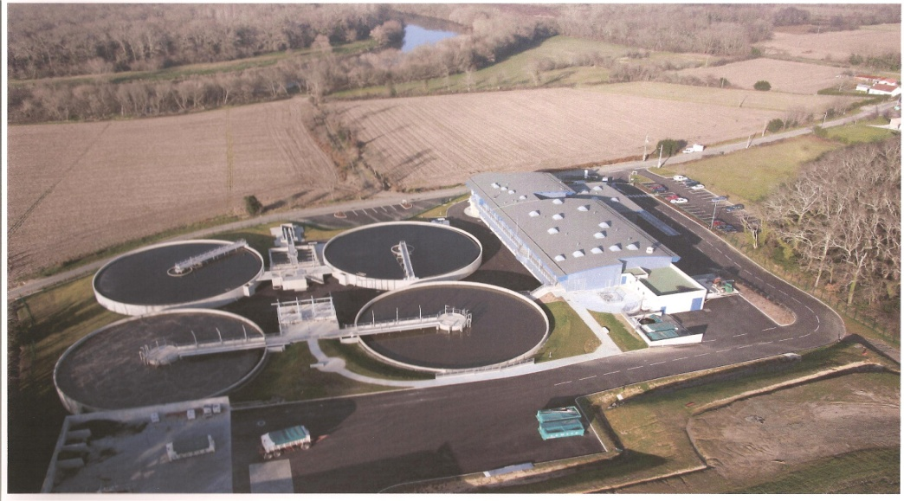D’une capacité hydraulique de 130 000 équivalent-habitants et de traitement de la pollution carbonée de 59 000 équivalent-habitants, la station d’épuration élimine entre 90% et 93% de la pollution acheminée.

*Unité de traitement des eaux usées*

**Description du procédé :**

Les eaux usées passent en premier dans un dégrilleur afin d’éliminer les déchets grossiers. Le déshuilage et dessablage permettent d’éliminer les particules type sable ainsi que les particules graisseuses.

Le traitement biologique (dans un bassin d’aération) dégrade la pollution grâce au développement de bactéries.

Le clarificateur est un bassin circulaire (voir photo) équipé d’un racleur où s’effectue la séparation par décantation des flocs biologiques issus du bassin d’aération et de l’eau traitée. Le floc biologique constitue les boues qui sédimentent au fond de l’ouvrage.

L’eau est évacuée par surverse sur la périphérie de l’ouvrage. Les boues sont évacuées du bassin par un pont à succion.

Les boues résultant du traitement des eaux usées sont épaissies sur un décanteur hersé, puis déshydratées par centrifugation (voir figure ci-après). Elle permet d’augmenter la siccité finale des boues (pourcentage de matière sèche). On passe d’une boue sous forme liquide à une forme pâteuse (gâteau de boue).

**DP1**

**Schéma de principe**

Traitement biologique

Arrivée des effluents à traiter

Poste de refoulement

(dégrillage grossier)

##### Dégrillage fin

Dessablage Dégraissage

##### Clarification

Traitement pluvial

Coagulation

Floculation

Décantation

Traitement des sables

Classificateur

Traitement des graisses

Traitement des boues

**Zone d’étude**

**Zone d'étude du sujet**

**DP2**

La partie étudiée dans le sujet sera **le traitement des boues**, et notamment l’étude de la centrifugeuse :



**Principe de fonctionnement de la centrifugeuse**

La séparation s'effectue dans un bol cylindro-conique horizontal équipé d'un convoyeur (vis sans fin).

La boue entre dans le décanteur centrifuge par la canne d'alimentation (côté droit sur le croquis), puis est progressivement accélérée dans la zone d'alimentation.

La force centrifuge provoque la sédimentation des solides sur la paroi du bol.

Le convoyeur (vis sans fin) tourne dans le même sens que le bol, mais à vitesse différente.

Les solides sont ainsi acheminés vers l'extrémité conique du bol, la pression hydraulique à l'intérieur du bol améliore le convoyage.

Seule la fraction la plus sèche de la boue quitte le bol par la sortie "solides" vers le carter (côté droit sur le croquis).

La séparation s'effectue sur toute la longueur de la partie cylindrique du bol et le liquide clarifié est évacué par gravité par des déversoirs réglables (côté gauche sur le croquis).

**Optimisation du procédé :**

Le décanteur centrifuge peut être réglé pour satisfaire à des exigences particulières en jouant sur :

* la vitesse du bol pour obtenir la force centrifuge voulue pour une séparation optimisée,
* la vitesse différentielle pour trouver l'équilibre optimal entre rendement et siccité,
* la hauteur de l'anneau liquide pour un équilibre optimal entre le rendement et la siccité,
* le débit d'alimentation de la centrifugeuse.

**DP3**